我国的语言产业并没有达到繁盛的市场热度，语言产业仍有很大提升空间，尤其在某些特殊场合、特殊情况，在语言服务显得尤为重要时，愈发反映出我国现有语言服务产业的不足和可提升之处，此类情况势必不利于发展好语言服务产业和语言服务市场。其中，商务语言的学习尤为重要。
需求点
出国旅游
边境贸易
知识拓展
需求点之后的三条 点击以后可以分别展开（解释说明）：

出国旅游：有出国旅游打算时，在网络良好的情况下，可以利用网络资源搜索信息并及时利用，或者是利用口语交流软件进行及时翻译满足基本沟通需要。对于大多数来到“语林”现场的顾客，将有机会学习到出国旅游时的常用语和简单交流语。



边境贸易：此部分适用于边境贸易需求的顾客，有针对性的让顾客学习到简单交流语，满足基本商务需要，可以在“语林”场馆内学习到基本交易外语，减小语言不通而导致的经济交易阻碍。
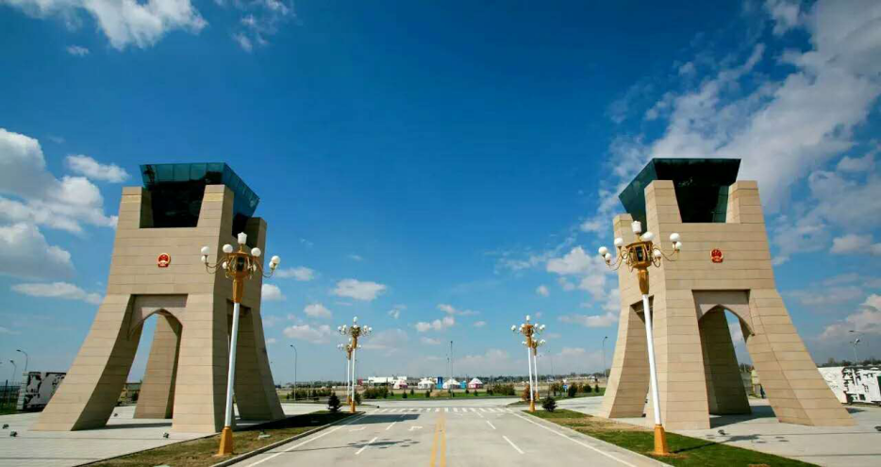
中哈霍尔果斯国际边境合作中心连接通道

中越边境

中缅边境
知识拓展：在“语林”场馆内相应的商务语言学习分馆进行商务语言普及，尤其是国际商务通用语言例如英语的知识宣传，顾客可体验到在不同国家进行商务交易时所需要的语言和表达方式。


